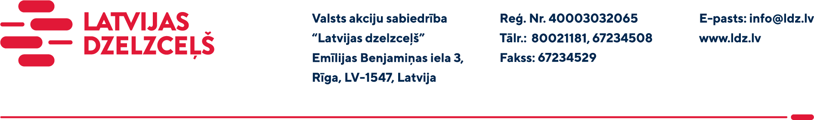

**UZAICINĀJUMS PIEDĀVĀJUMA IESNIEGŠANAI TIRGUS IZPĒTEI**

VAS „Latvijas dzelzceļš” Elektrotehniskā pārvalde veic tirgus izpēti “**Paralēlās nepārtrauktās elektrobarošanas sistēmas 2 x 40 kVA piegāde”** (turpmāk – tirgus izpēte).

Tirgus izpētes priekšmets un apjoms: saskaņā ar specifikāciju (1.pielikums), turpmāk - Prece.

Preces piegādes termiņš: pilnā apjomā **3 (trīs) mēnešu** laikā no līguma abpusējas parakstīšanas brīža.

Preces piegādes adrese: saskaņā ar specifikāciju.

Samaksas nosacījumi: pēc Preces saņemšanas, 30 (trīsdesmit) kalendāro dienu laikā no Preces pavadzīmes – rēķina abpusējas parakstīšanas dienas.

Garantijas termiņš: maksimāli iespējamais, bet ne mazāks, ka 24 (divdesmit četri) mēneši no Preces pavadzīmes – rēķina abpusējas parakstīšanas dienas.

Piedāvājuma cenā (2.pielikums) jābūt iekļautiem absolūti visām izmaksām, kas saistītas ar preces piegādi, tai skaitā preces cena, preces transportēšanas līdz noradītajai Preces piegādes vietai un izkraušanas izmaksas, apkalpojošā personāla apmācības izmaksas, personāla un administratīvās izmaksas, muitas, atmuitošanas, dabas resursu, sociālais u.c. nodokļi (izņemot PVN) saskaņā ar Latvijas Republikas tiesību aktiem, pieskaitāmās izmaksas, ar peļņu un riska faktoriem saistītās izmaksas, neparedzamie izdevumi u.tml.

Lūdzam Jūs **līdz 2024.gada 15.maijam** iesniegt piedāvājumu ar paraksttiesīgās personas parakstu VAS “Latvijas dzelzceļš” Elektrotehniskajai pārvaldei, Emīlijas Benjamiņas ielā 3, Rīgā, LV-1050, vai elektroniskā formā (parakstītu un ieskenētu kopijas formā vai parakstītu ar drošu elektronisko parakstu), nosūtot uz e-pastu: **ep@ldz.lv.**

Kontaktpersona: 29532285.

Šīs tirgus izpētes mērķis ir izvērtēt situāciju tirgū, apzināt finansiālajām iespējām atbilstošu pakalpojumu iegādi utt., un šis uzaicinājums piedāvājuma iesniegšanai nerada tā saņēmējam un LDz pienākumu nākotnē slēgt darījumu par Tirgus izpētē noteikto priekšmetu. Tirgus izpētes rezultāti netiks oficiāli publicēti/paziņoti.

Uzaicinājumā minētos personas datus to saņēmējs drīkst apstrādāt tikai saskaņā ar Fizisko personu datu apstrādes likuma prasībām.

Pielikumā:

* 1.pielikums: “Specifikācija”;
* 2.pielikums: “Piedāvājums tirgus izpētei /forma/”.